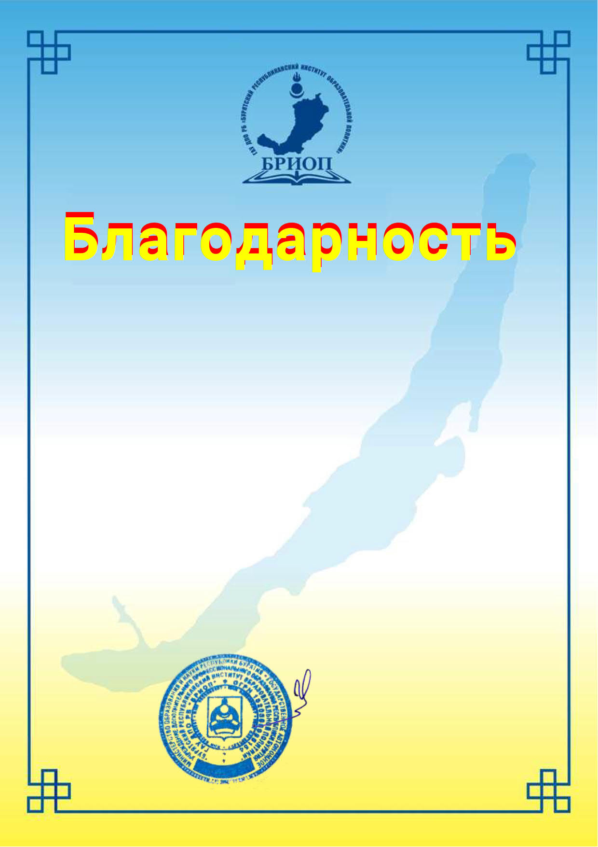

**выражается**

**Артемьевой Людмиле Васильевне**

**За выступление с обобщением опыта**

**Социально-педагогический проект по ранней профориентации дошкольников «Мир добрых дел»**

**на курсах повышения квалификации**

**педагогических работников ДОО РБ**

**«Организованная образовательная деятельность в целостном педагогическом процессе ДОО»**

Ректор В.Ц. Цыренов

Октябрь 2022 года